**Dragi učenici,**

**Neka vas ne buni promijenjen raspored lekcija, najprije ćemo obraditi krv, budući da ste odgledali tv priloge o krvi ovaj tjedan, a nakon toga vraćamo se gdje smo stali.**

**Proučite gradivo i riješite listić, te ga pripremite za slanje u wordu, ali ga još nemojte slati.**

**Rok za rješavanje i slanje prvog i drugog listića bit će do polovice idućeg tjedna, tj. 25.3.**

**Ukoliko se pojave neke poteškoće, slobodno se javite ☺**

**Učenici s posebnim programom imaju poseban listić na kraju ove stranice ☺**

**Krv**

1. Pročitaj pitanja na Nastavnom listiću 1. i 2. (koji se nalazi na kraju ovoga dokumenta) kako bi znao/znala na koja pitanja ćeš trebati odgovoriti nakon čitanja teksta u udžbeniku.

2. Pročitaj tekst nastavne jedinice *Krv* u udžbeniku na str. 128 – 131.

Nakon što si pročitao/pročitala tekst riješi zadatke na Nastavnom listiću.

Riješeni Nastavni listić služit će ti kao bilješka o nastavnim sadržajima.

2. Na poveznici <https://www.youtube.com/watch?v=uxzDrvIoh4Q> pogledajte kako izgledaju krvne stanice gledane mikroskopom (Video je na engleskom jeziku. Dovoljno je promotriti mikroskopski prikaz, ali možete i odgledati video do 2:15 min). Vidjet ćete eritrocite, sitne trombocite i ljubičasto obojane leukocite.

3. Na poveznici <https://www.youtube.com/watch?v=mKzrjByUOtc> pogledajte video lekciju Krv

4.Riješi Nastavni listić 1. i 2.

5. Riješi izlaznu karticu.

Ispuni izlaznu karticu koja se nalazi na kraju ovoga dokumenta

**Nastavni listić 1.**

1. Što je krv?

________________________________________________________________________

1. Koje tvari grade krvnu plazmu?  
   ________________________________________________________________________
2. Gdje nastaju krvna tjelešca?   
   ________________________________________________________________________
3. Koja krvna tjelešca prenose ugljikov dioksid od stanica do pluća?  
   ________________________________________________________________________
4. Za koji se dio eritrocita veže kisik?  
   ________________________________________________________________________
5. Opiši djelovanje bijelih krvnih stanica - leukocita?  
   ________________________________________________________________________
6. U čemu je važnost krvnih pločica - trombocita?  
   ________________________________________________________________________

**Nastavni listić 2.**

1. **Promotri sliku i odgovori na slijedeća pitanja.**

**Pri tome se služi udžbenikom na str. 130. i 131.**

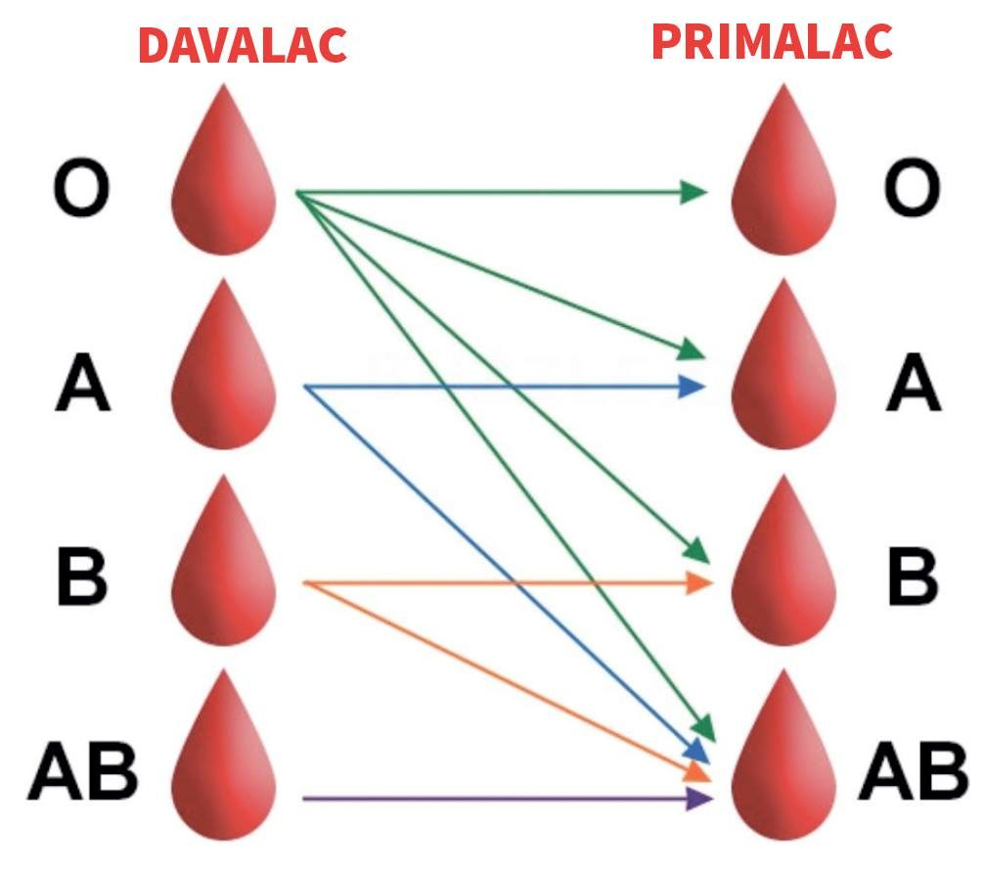

1. Po čemu se određuju krvne grupe?  
   ________________________________________________________________________
2. Koja krvna grupa može primiti krv krvne grupe B?   
   _____________________________________________________________________
3. Koja krvna grupa može svima dati krv (univerzalni davatelj)?  
   _____________________________________________________________________
4. Koja krvna grupa može od svih primiti krv (univerzalni primatelj)?  
   _____________________________________________________________________
5. U kojim je slučajevima potrebna transfuzija krvi?  
   ____________________________________________________________________
6. Možeš li ti biti dobrovoljni darivatelj?  
   ____________________________________________________________________

**IZLAZNA KARTICA**

**3 nove činjenice koje sam naučio/naučila:**

___________________________________________________________________________

___________________________________________________________________________

___________________________________________________________________________

**2** **činjenice koje sam znao/znala i ranije:**

___________________________________________________________________________

___________________________________________________________________________

**1 činjenica za koju trebam dodatno objašnjenje:**

****___________________________________________________________________________

|  |
| --- |
| ***[#35932 Clip Art Graphic Of A Sky Blue Guy Character With A Pencil by Jester Arts](http://www.imageenvision.com/clipart/35932-clip-art-graphic-of-a-sky-blue-guy-character-with-a-pencil-by-jester-arts) RADNi LISTIĆ ZA UČENIKE S POSEBNIM PROGRAMIMA*** |

**KRV - SASTAV I ULOGE**

**1.** **Dopuni rečenice.**

**a.** Krv je ____________________ boje.

**b.** Tekući dio krvi nazivamo ___________________ ___________________.

**c.** Tijelo odraslog čovjeka sadrži oko ______ litara krvi.

**d.** Bez krvi **ne možemo** živjeti. Zato ju nazivamo tekućinom _____________.

**2. Na slici zaokruži bijele krvne stanice.**



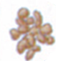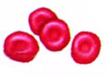

**3. U sljedećem zadatku zaokruži DVA točna odgovora.**

Što su od navedenoga uloge krvi?

**a.** prijenos kisika iz pluća u stanice

**b.** priprema tijela na stres

**c.** stvaranje refleksa

**d.** zaštita tijela od bolesti

**4. Poveži lijevi i desni stupac upisivanjem slova na praznu crtu.**

Dijelovima krvi pridruži njihove uloge.

**a.** prijenos kisika do stanica ___ crvene krvne stanice

**b.** zgrušavanje krvi ___ bijele krvne stanice

**c.** prijenos hranjivih tvari ___ krvne pločice

**d.** zaštita tijela od bolesti ___ krvna plazma

**5.** Zašto je krv crvene boje?

__________________________________________